实验十一

1. 建立如图所示的网络拓扑

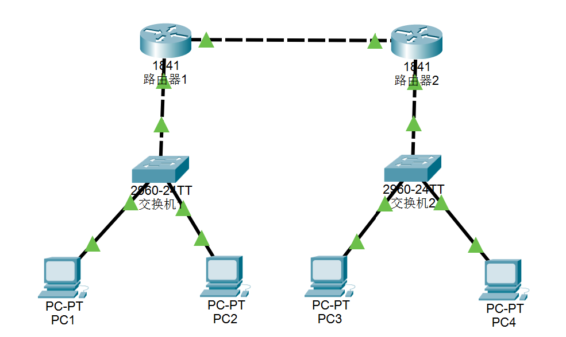

|  |  |  |  |
| --- | --- | --- | --- |
| 名称 | 接口 | IP地址 |  |
| Router A | F0/0 | 192.168.1.1/24 |  |
| F0/1 | 172.1.1.1/24 |  |
| Router B | F0/0 | 172.2.2.1/24 |  |
| F0/1 | 192.169.1.2/24 |  |
| PC1 |  | 172.1.1.2/24 | 172.1.1.1 |
| PC2 |  | 172.1.1.3/24 | 172.1.1.1 |
| PC3 |  | 172.2.2.2/24 | 172.2.2.1 |
| PC4 |  | 172.2.2.3/24 | 172.2.2.1 |

2. 配置 Router A（路由器 1）和 Router B（路由器 2）

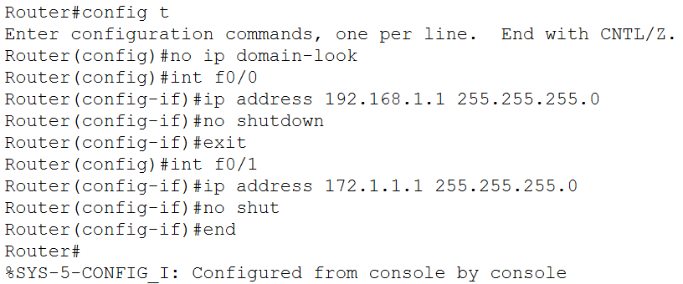

(Router A 配置)

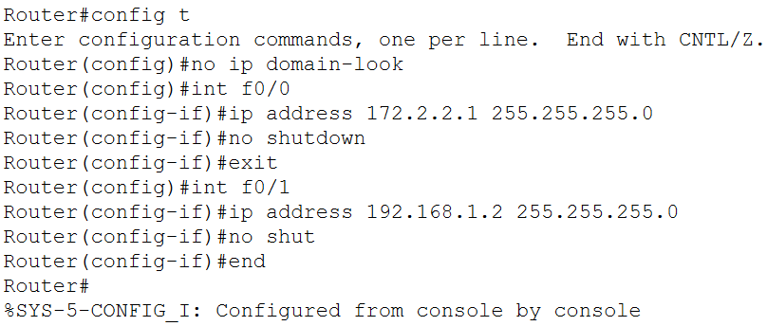

(Router B 配置)

3. 使用 PC1 测试连通性

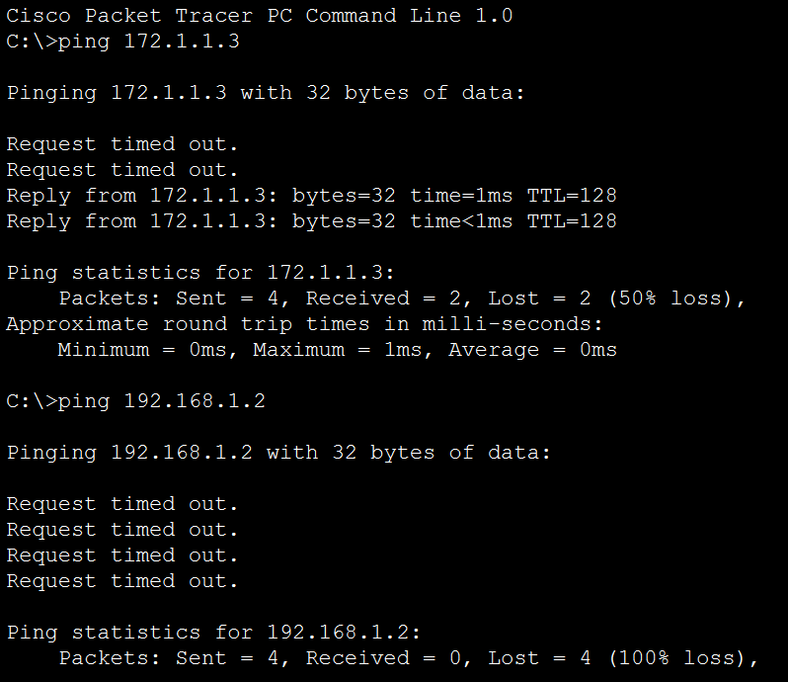

（使用 PC1 ping PC2 和 Router B，Router B 无法连接）

4. 配置 RouterA 静态路由

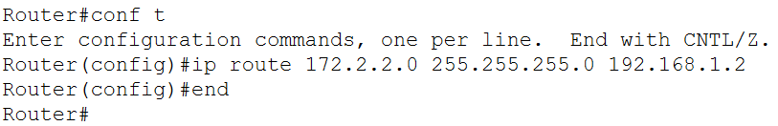

5. 使用 PC1 测试连通性

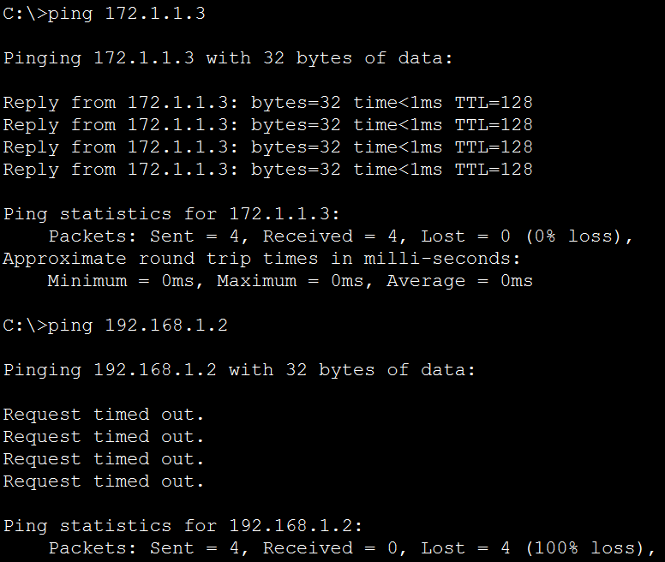

（PC1 仍然是可以 ping 通 PC2，不能 ping 通 Router B）

6. 配置 RouterA 静态路由

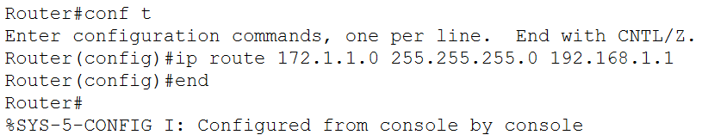

7. 使用 PC1 测试连通性

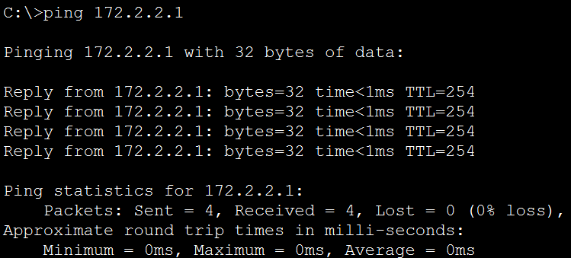

（使用 PC1 ping Router B 终于成功）

8. 使用 PC1 进一步测试连通性

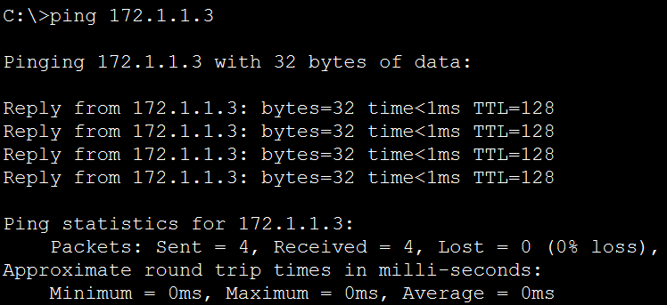

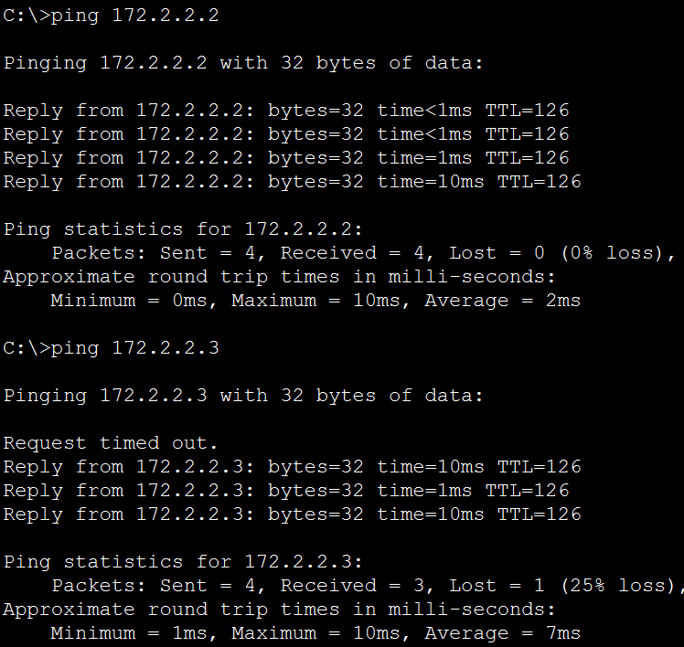

（使用 PC1 分别 ping PC2、PC3、PC4，均成功，说明实验成功）